**ОТЧЕТ**

по лабораторной работе №3

по курсу «Разработка Web-приложений»

Выполнили:

студенты группы 16ВВ2

Аккуратнов И.М.

Кожаев В.Д.

Принял:

Дубравин А.В.

Пенза 2020

Министерство образования Российской Федерации

Пензенский государственный университет

Кафедра «Вычислительная техника»

### Название

### Формирование собственных модулей и реализация обработки

### GET-запросов

### Цель работы

### 1. Выполнить получение двух параметров из URLвходящего запроса.

### 2. Выполнить суммирование числовых значений параметров.

### 3. Выполнить передачу ответа клиенту.

### Если значения параметров представлены не числовыми значениями, в качестве

### ответа клиенту вывести «Error!»;

### Листинг

**Файл** *lab2.html*

<html>

    <head>

        <meta charset="utf-8">

    </head>

    <script>

        document.addEventListener('click', function (event)

        {

            if (!event.target.matches('.click-me')) return;

            event.preventDefault();

            var xhr = new XMLHttpRequest();

            var myURL  = new URL("http://localhost:8888/");

            myURL.searchParams.set('param1', document.getElementById("first").value);

            myURL.searchParams.set('param2', document.getElementById("second").value);

            xhr.open("GET", myURL, true);

            xhr.onload = function() {

                 console.log(xhr.response);

                 console.log(JSON.parse(xhr.response).amount)

                 alert(JSON.parse(xhr.response).amount);

             };

            xhr.send();

        }, false);

    </script>

    <body>

        Введите первое число:

        <input id = "first" type="text"  size="40"><Br>

        Введите второе число:

        <input id = "second" type="text"  size="40"><Br>

        <a class="click-me" id = "2">Подсчитать</a>

    </body>

</html>

**Файл** *server1.1.js*

var fs = require("fs");

var http = require("http");

var querystring = require('querystring')

var URL = require('url')

function start() {

    function onRequest(request, response) {

        console.log("Request received");

        var page = fs.readFileSync('lab2.html');

        if (URL.parse(request.url).search != null)

        {

            var queryVal = querystring.parse(URL.parse(request.url).query);

            request.on('data', function (data) {

            });

            request.on('end',function() {

                response.writeHead(200);

                response.write(

                    JSON.stringify({

                       amount : isNaN(filterInt(queryVal.param1) + filterInt(queryVal.param2)) ? "Error!" :

                       ' Сумма = ' + (Number.parseInt(queryVal.param1) + Number.parseInt(queryVal.param2))

                    })

                );

                response.end();

            });

        }

        else

        {

        response.writeHead(200, { 'Content-Type': 'text/html' });

        response.write(page);

        response.end();

        }

    }

    http.createServer(onRequest).listen(8888);

    console.log("Server has started");

}

filterInt = function (value) {

    if(/^(\-|\+)?([0-9]+|Infinity)$/.test(value))

      return Number(value);

    return NaN;

}

exports.start = start;

**Файл** *index.js*

var server = require("./server1.1");

server.start();

1. Результат в браузере

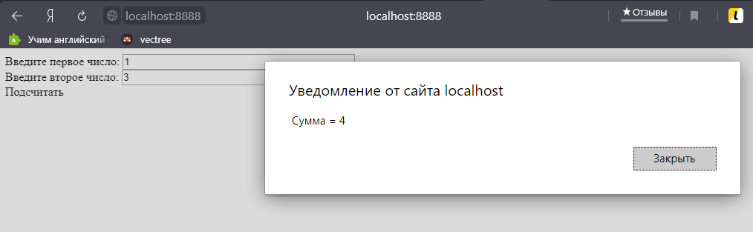

### 2 При ошибке ввода текста.

### 

### Выводы

### В ходе выполнения лабораторной работы научились отправлять GET запросы спомощью URL, парсить search, парсить строки в числа.